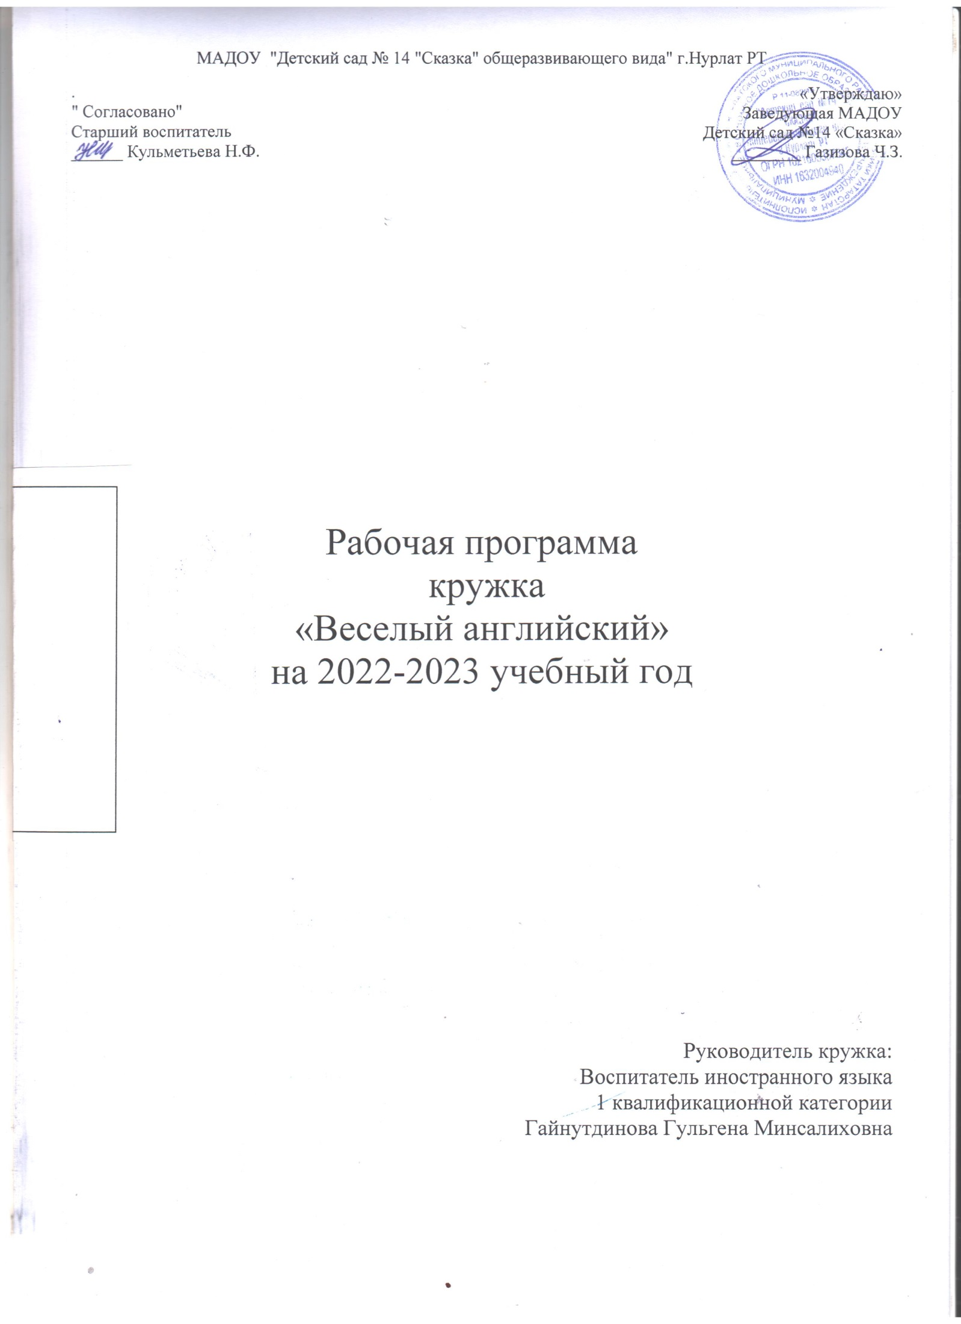

Пояснительная записка
Раннее обучение дошкольников иноязычной речи на сегодняшний день является актуальным. Известно, что дошкольный возраст является благоприятным для начала изучения иностранных языков в силу своих психофизических особенностей.
По мнению И.А. Зимней, "Язык для ребенка – это прежде всего средство развития, познания и воспитания. Иностранный язык на ранней ступени рассматривается как средство формирования интеллекта ребенка и развития его способностей; как средство осознания собственного «Я» и самовыражения; средство социального взаимодействия, с помощью которого ребенок овладевает социальным миром".
Обучая детей дошкольного возраста, следует прибегать к частым сменам видов деятельности детей, учитывая неустойчивость внимания малышей. Ребёнок утомляется не деятельностью, а ее однообразием, и хорошо запоминает только то, что для него интересно и вызывает у него эмоциональный отклик. Учитывая это, нужно использовать разнообразные игры, соревнования, наглядный материал. Игра создает прекрасные условия для овладения языком, а особенно продуктивна она в дошкольном возрасте.
В настоящее время существует большое количество игр: подвижных, соревновательных, творческих, интеллектуальных и т.д. Каждая игра выполняет свою функцию, способствуя повышению активности ребенка, росту мотивации к изучению иностранных языков и накоплению знаний в соответствующей области.
К сожалению, сегодня и эти приемы не могут полностью овладеть вниманием обучающихся и заставить их работать в полную силу. Американские ученые Марк МакКрайндл, Нейл Хоув, Вильям Штраус и др. пришли к выводу, что современное поколение является «Поколением Зет». Дети, рожденные примерно между ранними девяностыми и средними двухтысячными, «связаны» между собой, благодаря таким вещам как интернет в целом, YouTube, мобильные телефоны, SMS и MP3-плееры, в этом поколение Зет становится синонимом англоязычного термина Digital Native (рус. примерно можно перевести как Цифровой Человек). Такие дети обладают «Клиповым сознанием». Оно обозначает особенность восприятия информации современными тинэйджерами. Как правило, под этим определением понимается привычка воспринимать мир посредством короткого, яркого посыла, воплощенного в форме либо видеоклипа (отсюда и название), либо теленовости. Следовательно, педагогам приходится находиться в постоянном поиске новинок и «изюминок», способных заинтересовать ребенка и удержать его внимание на необходимый период времени.
В процессе своей работы мною были проведены небольшие наблюдения, в которых выявлялись наиболее эффективные методы привлечения и удерживания внимания детей 4-6 лет на занятиях английского языка. В течение определенного времени на занятиях применялись сначала различные иллюстрации, плакаты и коллажи на соответствующую тему, дидактические игры, ролевые драматизации, затем проекты и презентации. Выяснилось, что уже и эти формы подачи материала, не смотря на их чередование и разнообразие, вызывают все меньший интерес у детей. Эти и многие другие примеры свидетельствуют о том, что современные дети требуют современных методов ведения занятия. Одной из таких «изюминок» являются интерактивные игры.
На занятиях английского языка для изучения и закрепления нового материала в старшем дошкольном возрасте мною применяются обучающие игры Genki English. На занятиях я вывожу материал Genki на изображение проектора, пробегаемся с детьми по словарю, дважды поем песенку, пару раз играем в игру (голосуем за нужное изображение, учитель нажимает мышкой на картинку). Далее играем в игру с карточками или прочим сопутствующим материалом. Естественно, разбавляем все это дело собственным материалом, потому что, как бы ни были интересны глазастые чудики Генки, заниматься только с ними, конечно же, нельзя. Особо хочу отметить песни Genki. На мой взгляд, большинство английских песен являются слишком сложными для детей дошкольного возраста. Genki English представляет простые, забавные и запоминающиеся песни с энергичными мелодиями. Каждая песня имеет свой собственный танец, или может быть объединена с любой другой игрой, что оживляет детей и пробуждает интерес к материалу. Дополняя друг друга, все эти элементы позволяют быстро и легко запомнить необходимую лексику, соответствующую теме урока: части тела, животные, продукты, праздники, спорт и т.д.
Таким образом, данные интерактивные игры предоставляют больше возможностей для активного участия в учебном процессе, облегчают понимание сложного материала в результате более ясного, эффективного и динамичного его представления.
Предлагаемая Рабочая программа предназначена для старшего дошкольного возраста дошкольных общеобразовательных учреждений и составлена в соответствии с требованиями Федерального государственного образовательного стандарта второго поколения с учётом концепции духовно-нравственного воспитания и планируемых результатов освоения основной образовательной программы дошкольного образования.

ЦЕЛИ И ЗАДАЧИ.

В старшем дошкольном возрасте обучение детей английскому языку строится на принципе устного опережения, т.е. дети сначала овладевают языком путем устного общения - они слушают и говорят. Главное внимание уделяется развитию разговорной речи и пополнению словарного запаса.
Цель данной программы – помочь детям выразить свою мысль на английском языке за максимально короткий период времени. Каждое занятие состоит из одного английского вопроса (“What's your name?”, “ How are you?”, “What do you do? ”, “ What is your favourite fruit? ” и т.д.) и нескольких ответов на них.

Основными задачами являются:

- способствовать более раннему приобщению дошкольников к новому для них языковому миру в том возрасте, когда они еще не испытывают психологических барьеров в использовании иностранного языка как средства общения; формировать у детей готовность к общению на иностранном языке и положительный настрой к дальнейшему его изучению;

- сформировать элементарные коммуникативные умения в говорении и в аудировании, с учетом речевых возможностей и потребностей старших дошкольников;

- способствовать развитию личности ребенка, его речевых способностей, внимания, мышления, памяти и воображения; мотивации к дальнейшему овладению иностранным языком в школе;

- способствовать социализации и обеспечению коммуникативно-психологической адаптации дошкольников к новому языковому миру;

- способствовать освоению элементарных лингвистических представлений, доступных старшим дошкольникам и необходимых для овладения устной и письменной речью на английском языке.

ВЕДУЩИЕ ФОРМЫ И МЕТОДЫ:
Программа предусматривает использование

- следующих методов:

- Коммуникативно-ориентированного

- Наглядно-иллюстративного

- Проблемно-поискового

- Креативного (мозговой штурм, метод вживания, коллажирование, метод образного видения),

- образно-иллюстративного

─ и следующих видов и форм работы:

1. Работа над произношением.
a) сказка"Живой язычок"
б) скороговорки
в) рифмовки
2. Работа с игрушкой.
а) диалог с игрушкой
б) описание игрушки
3. Работа с картинкой.
а) описание картинки
б) игра "Что исчезло"
в) найди картинку
4. Разучивание и декламация стихов.
5. Разучивание песен.
6. Инсценировка коротких рассказов и пьес.
7. Подвижные игры.
8. Релаксационные игры.
9. Творческие игры.
10. Воспроизведение ситуативных диалогов.

МЕТОДИЧЕСКИЕ ПРИНЦИПЫ:

• сознательность в изучении языковых и речевых особенностей иностранного языка;

• посильность, что проявляется в строгом дозировании и поэтапности формирования навыков и умений;
- социокультурная направленность;

- развитие коммуникативных умений;

- метапредметность в отборе учебного материала;

- многократность повторения изученных языковых структур и речевых моделей;

- постоянная обратная связь.

Примерная структура занятия

Каждое занятие комплексное, включающее три этапа.
I этап - подготовительный
Идет подготовка детей к учебной деятельности: организационный момент, фонетическая зарядка, повторение рифмовок и стихотворений.
II этап – основной
Занимает большую часть времени: презентация и закрепление нового материала,разучивание новых стихотворений, рифмовок и песен по теме, проведение физкультминутки или динамической паузы, игра, просмотр обучающего видео по теме.
III этап - заключительный
На заключительном этапе подводятся итоги занятия, обобщается изученный материал.

Организация работы в группе.
На занятиях дети сидят и стоят полукругом или кругом, как можно ближе к учителю, что помогает им хорошо видеть и слышать учителя и создает теплый психологический климат, а также позволяет быстро менять виды деятельности.
МЕХАНИЗМЫ ФОРМИРОВАНИЯ КЛЮЧЕВЫХ КОМПЕТЕНЦИЙ ОБУЧАЮЩИХСЯ:

Речевая компетенция

Говорение Знать: Определенный набор лексики по следующим темам: «Приветствие», «Счет», «», «Времена года. Погода», «Еда», «Цвета», «Домашние питомцы», «Животные», «Части тела», «Глаголы», «Фрукты и овощи».
Аудирование Воспринимать на слух и понимать:

- речь учителя и детей в процессе общения на занятии и вербально и невербально реагировать на услышанное;

- небольшие доступные тексты в аудиозаписи, построенные в основном на изученном языковом материале, в том числе полученные с помощью средств коммуникации.

Языковая компетенция

Фонетическая сторона речи. Адекватное произношение и различение на слух всех звуков.

Грамматическая сторона речи. Грамматически корректное воспроизведение английских слов и структур.

Лексическая сторона речи. Использование подходящих лексических единиц.

Кружковые занятия с детьми-дошкольниками проводятся 1 раз в неделю продолжительностью от 25 до 30 минут. Таким образом, в месяц – 4 занятий; в год – примерно 32 занятий. Обучаются дети 6-7 лет в малых группах: по 8-10 человек. Формы занятия: групповые, подгрупповые и индивидуальные.
РЕЗУЛЬТАТЫ ОБУЧЕНИЯ

В результате освоения данной программы дети старшего дошкольного возраста достигают следующие личностные, метапредметные и предметные результаты обучения.

Личностными результатами являются:

- общее представление о мире как многоязычном и поликультурном сообществе;
- осознание себя гражданином своей страны;

- осознание языка, в том числе иностранного, как основного средства общения между людьми;

Метапредметными результатами изучения английского языка в детском саду являются:

- развитие умения взаимодействовать с окружающими при выполнении разных ролей в пределах речевых потребностей и возможностей дошкольника;

- развитие коммуникативных способностей дошкольника, умения выбирать адекватные языковые и речевые средства для успешного решения элементарной коммуникативной задачи;

- расширение общего лингвистического кругозора дошкольника;

- развитие познавательной, эмоциональной и волевой сфер старшего дошкольника;

- формирование мотивации к изучению иностранного языка;

Предметными результатами изучения английского языка в детском саду являются: овладение начальными представлениями о нормах английского языка (фонетических, лексических, грамматических); умение (в объёме содержания курса) находить и сравнивать такие языковые единицы, как звук, слово.

- коммуникативной сфере, т. е. во владении английским языком как средством общения):

Речевая компетенция в следующих видах речевой деятельности

- говорении:

- вести элементарный этикетный диалог

- уметь на элементарном уровне рассказывать о себе

В аудировании:

- понимать на слух речь учителя и сверстников, основное содержание небольших доступных текстов в аудиозаписи, построенных на изученном языковом материале.

ФОРМЫ КОНТРОЛЯ:

- наблюдение;

- опрос;

-оценочное суждение

Таким образом, данная программа позволяет подготовить малышей к обучению в средней школе, где изучение английского начинается со второго класса. Программа даёт возможность снять психологические трудности у ребёнка-младшего школьника, попадающего в новую обстановку, который начинает изучать новый, незнакомый язык. Данный курс знакомит дошкольников с основными понятиями английского языка и погружает их в атмосферу иноязычной речи и иной культуры, что помогает им лучше адаптироваться в дальнейшем к школьной программе.

УЧЕБНО-ТЕМАТИЧЕСКИЙ ПЛАН

 | № | Наименование тем | Всего часов
Сентябрь | 1-2 | Приветствие | 2
Сентябрь | 3-4 | Счет | 2
Октябрь | 5-8 | Времена года. Погода | 4
Ноябрь | 9-12 | Еда | 4
Декабрь | 13-14 | Цвета | 2
Декабрь | 15-16 | Домашние питомцы | 2
Январь | 17-20 | Животные | 4
Февраль | 21-24 | Части тела | 4
Март | 25-28 | Глаголы | 4
Апрель | 29-32 | Фрукты и овощи | 4
Май | 33-35 | Повторение и обобщение | 3
Май | 36 | Итоговое занятие | 1
Всего: |  |  | 36

Структура курса
Ме  сяц | тема | Кол-во часов | Грамматические конструкции | лексика | Песни, стихи, игры
Сентябрь | Привет-ствие | 2 | What`s your name?My name is…Nice to meet you!How are you?I`m hungry. I`m tired.I`m sad.I`m cold.I`m happy.I`m great.I`m good.I`m OK!I`m wet.I`m thirsty.I`m angry.I`m hot. | Hello,hi,good bye. Good morning,good afternoon,good evening,good night! Stand up,sit down,hands up,hands down,bow. | Game:  “Warm Up”, “Left and right”  Song:  “Warm up”,”Good morning”,”What`s your name?”, “”
Сентябрь | Счет | 2 | How old are you? I`m five years old. How much? How many? | One,two,three,  Four,five,six,  Seven,eight,  nine,ten,eleven,  twelve. | Song:”How old are you?”,”How much”  Game:”How many”,”How much”,”What time is it Mr.wolf?”
окябрь | Времена года. Погода. | 4 | What season(day) is it?What is the weather?It`s…  It` rainy.It`s snowy.It`s cloudy.It`s windy.It`s sunny.It`s fine.It`s hot.It`s a beautiful day.Put your jacket on, Tom. | Winter,spring, autumn,summer. Sunday,Monday, Tuesday, Wednesday,Thirsday, Friday, Saturday | Song: “Rain,rain,go away”, “Spring is green”, “The weather song” Game: “What`s the weather like?”, “Snowball”, “Put on-take off”
ноябрь | Еда. | 4 | Do you like? I like…I don`t like…Give me an apple,please. Here you are.You are welcome. | An apple, a banana, cheese, doughnuts, eggs, fish, grapes, hot dogs, ice-cream, jelly, ketchup, lettuce, mayonnaise, pizza, chocolate, french fries, a cake, pineapple | Songs: “Do you like?”, “Apples and oranges”  Game: “Do you like?”, “Memory game”, “Do you like…Quiz”, “One odd out”
декабрь | Цвета. | 2 | What colour is it? It`s… The…is… Show smth.black. What`s your favourite colour? | Red, orange, yellow, green, blue, pink, purple, black, white, brown, gold, silver, bronze. | Songs: “Rainbow”, “What`s your favourite colour?”  Games: “What`s in my basket?”, “Bingo”, “Twister”, “Guess and say “Yes”
декабрь | Домаш  ние питомцы | 2 | It`s a…Is it a…Yes, it is. No it isn`t. Do you have any pets? I have a… | Hamster, rabbit, turtle, goldfish, lion, lizard, horse, gorilla | Songs: “Do you have any pets?”  Game: “Photo shoot”, “What is missing?”, “Do you have a…”, “Pass the ball”, “Walk and talk”
январь | Живот  ные | 4 | In my house I have a … On my farm I have a… In my Zoo I have… | Dog, cat, bird, mouse,chicken, sheep, cow, pig, elephant, monkey, tiger, snake | Songs: “I have a…”, “Five little monkeys”  Game: “Animal Quiz”, “Guess”, “Show me”, “What is black”
февраль | Части тела | 4 | Make a face. Put on the…Draw the… | Face, nose, ears, eyes, mouth, eyebrows, cheeks, hair, tongue, head, arm, leg, stomach, hand, foot, back, tooth | Songs: “Head and shoulders”, “One little finger”  Games: “Make a face”, “Doctor game”, “I`ll freeze”, “Show me, please”
март | Глаголы | 4 | I am a superhero, I can…I can`t…Can you…? | Jump, run, hide, cook, stretch, climb, swim, fly, a superhero | Songs: “I can”, “I`m a superhero”  Games: “Make a superhero”, “Follow the leader”
апрель | Фрукты и овощи | 4 | I like…I don`t like…Do you like? | An apple, an orange, a pineapple, a banana, a lemon, a cherry, a strawberry, a watermelon, a peach, grapes, a pear, a kiwi fruit, onion, pea, carrot, bean, mushroom, potatoe, pumpkin, tomatoe | Songs: “Fruit market”, “I like vegetables”  Games: “How much?”, “Do you like vegetables?”
май | Повторение и обобщение | 3
май | Итоговое занятие | 1

Методическое обеспечение программы
«Веселый английский»

Формы занятий | Приемы и методы организаций занятий | Дидактический материал | Техническое оснащение занятий
Подгрупповая, групповая и массовая работа (выступления, инсценировки, утренники и пр.) | Методы: словесные, наглядные, практические  Приемы: упражнения, игры, показ, беседа, диалог | Карточки, картинки, плакаты, компьютерные презентации, игры, аудиозаписи,  интерактивные игры  Дидактические игры по развитию английской речи и фонетики дошкольников.  Раздаточный материал: карточки с заданиями, карандаши, ручки.  Игрушки. | Магнитофон, ноутбук, магнитная доска, коврограф.

Форма подведения итогов:

Итоговой работой по завершению каждой темы являются сценические постановки, открытые занятия, итоговые занятия, игры, концерты, конкурсы.
После каждого года обучения педагогу можно провести показательные мини-спектакли, используя творчество и фантазию детей.

Список литературы
- Л.Ф.Иванова «Организация обучения дошкольников английскому языку»: метод.рекомендации. – Казань: ИРО РТ, 2016. – 164 с.
- М.Л.Филина «Комплексная программа обучения английскому языку детей 4-7 лет: планирование, занятия, игры, творческие мероприятия». – Изд. 2-е. – Волгоград: Учитель. – 194 с.
- Н.А.Малкина «Я сам рассказываю сказки»: учебно-методическое пособие для обучения дошкольников английскому языку, 2017 г.
- Штайнепрайс М.В. Английский язык и дошкольник. Программа обучения дошкольников английскому языку. – М.: ТЦ Сфера, 2007.
- И.А.Шишкова, М.Е.Вербовская «Английский для малышей» под редакцией Н.А.Бонк, РОСМЭН, М., 2005.
- Шишкова И. А. Английский для самых маленьких. Руководство для преподавателей и родителей. – М.: ЗАО РОСМЭН-ПРЕСС, 2007.
Интернет- ресурсы:
http://genkienglish.net/teaching/welcome/
https://www.proza.ru/2015/11/06/1475

